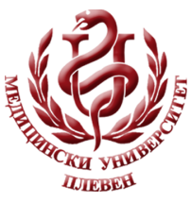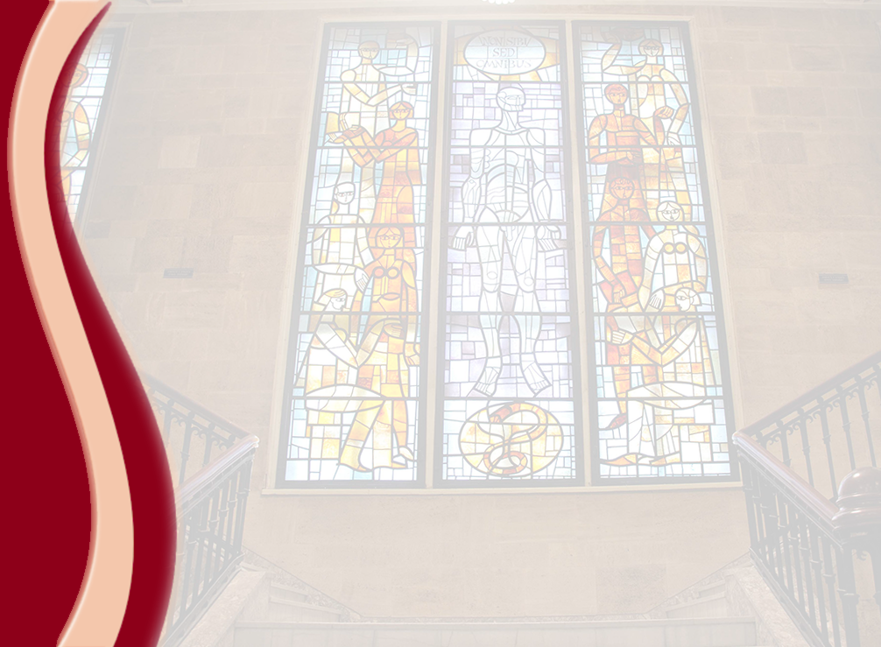 **МЕДИЦИНСКИ УНИВЕРСИТЕТ – ПЛЕВЕН**

**ЦЕНТЪР ЗА ДИСТАНЦИОННО ОБУЧЕНИЕ**

**ДОЦ. Д-Р БОРЯНА РУСЕВА, Д.М.**

**ФИЗИОЛОГИЯ**

⚫лекционен курс⚫

**ЗА ДИСТАНЦИОННА САМОПОДГОТОВКА**

**НА СТУДЕНТИ ОТ МЕДИЦИНСКИ УНИВЕРСИТЕТ – ПЛЕВЕН**

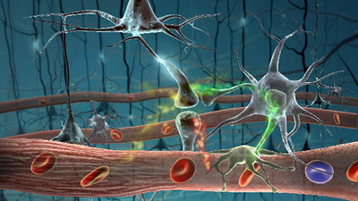

ПЛЕВЕН, 2017